B&O beoplay E8 状态迁移图和有限状态机

1. 状态迁移图

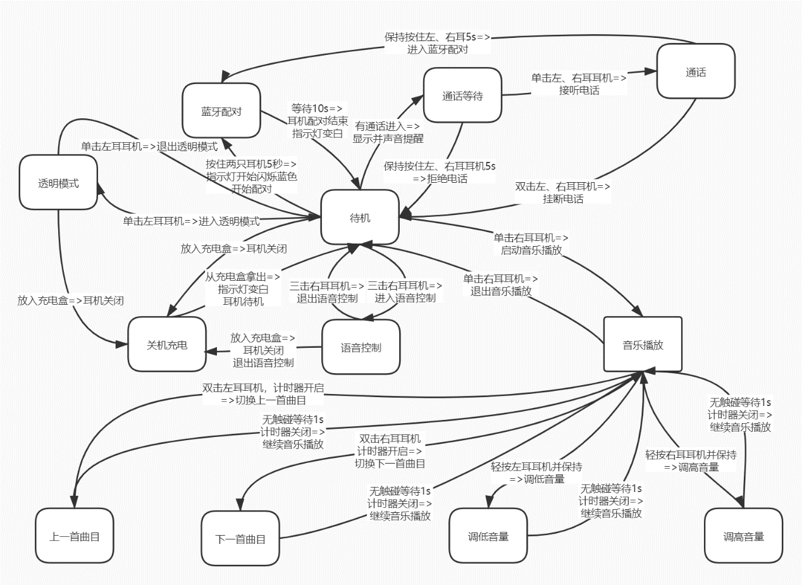

1. 有限状态机描述

Inputs={双耳长按5s、左耳机按住5s、右耳机按住5s、单击左耳机、单击右耳机、双击左耳机、双击右耳机、三击左耳机、三击右耳机、轻按左耳耳机并保持、轻按右耳耳机并保持、无触碰等待1s、有通话进入、放入充电盒}

Outputs={进入蓝牙配对、接听电话、拒绝电话、挂断电话、显示并声音提醒、指示灯开始闪烁蓝色，开始配对、耳机配对结束，指示灯变白、进入透明模式、退出透明模式、耳机关闭、耳机待机、进入语音控制、退出语音控制、启动音乐播放、退出音乐播放、切换上一首曲目、继续音乐播放、切换下一首曲目、继续音乐播放、调低音量、继续音乐播放、调高音量}

States={蓝牙配对、通话等待、通话、待机、透明模式、关机充电、语音控制、音乐播放、上一首曲目、下一首曲目、调低音量、调高音量}

Init State=关机充电

NextState:

NextState(关机充电，从充电盒拿出)=待机

NextState(透明模式，放入充电盒)=关机充电

NextState(透明模式，单击左耳机)=待机

NextState(待机，按住两只耳机5秒)=蓝牙配对

NextState(待机，有通话进入)=通话等待

NextState(待机，单击右耳耳机)=音乐播放

NextState(待机，三击右耳耳机)=音量控制

NextState(待机，放入充电盒)=关机充电

NextState(待机，单击左耳耳机)=透明模式

NextState(蓝牙配对，等待10s)=待机

NextState(语言等待，保持按住左、右耳耳机5s)=待机

NextState(语言等待，单击左、右耳耳机)=通话

NextState(通话，保持按住左、右耳耳机5s)=蓝牙配对

NextState(通话，双击左、右耳耳机)=待机

NextState(语音控制，三击右耳耳机)=待机

NextState(语音控制，放入充电盒)=关机充电

NextState(音乐播放，单击右耳耳机)=待机

NextState(音乐播放，双击左耳耳机)=上一首曲目

NextState(音乐播放，双击右耳耳机)=下一首曲目

NextState(音乐播放，轻按左耳耳机并保持)=调低音量

NextState(音乐播放，轻按做耳耳机并保持)=调高音量

NextState(上一首曲目，无触碰等待1s)=音乐播放

NextState(下一首曲目，无触碰等待1s)=音乐播放

NextState(调低音量，无触碰等待1s)=音乐播放

NextState(调高音量，无触碰等待1s)=音乐播放

Outs:

Outs(关机充电，从充电盒拿出)=指示灯变白，耳机待机

Outs(透明模式，放入充电盒)=耳机关闭

Outs(透明模式，单击左耳机)=退出透明模式

Outs(待机，按住两只耳机5秒)=指示灯开始闪烁蓝色，开始配对

Outs(待机，有通话进入)=显示并声音提醒

Outs(待机，单击右耳耳机)=启动音乐播放

Outs(待机，三击右耳耳机)=进入语音控制

Outs(待机，放入充电盒)=耳机关闭

Outs(待机，单击左耳耳机)=进入透明模式

Outs(蓝牙配对，等待10s)=耳机配对结束，指示灯变白

Outs(语言等待，保持按住左、右耳耳机5s)=拒绝电话

Outs(语言等待，单击左、右耳耳机)=接听电话

Outs(通话，保持按住左、右耳耳机5s)=进入蓝牙配对

Outs(通话，双击左、右耳耳机)=挂断电话

Outs(语音控制，三击右耳耳机)=退出语音控制

Outs(语音控制，放入充电盒)=耳机关闭

Outs(音乐播放，单击右耳耳机)=退出音乐播放

Outs(音乐播放，双击左耳耳机)=切换上一首曲目

Outs(音乐播放，双击右耳耳机)=切换下一首曲目

Outs(音乐播放，轻按左耳耳机并保持)=调低音量

Outs(音乐播放，轻按做耳耳机并保持)=调高音量

Outs(上一首曲目，无触碰等待1s)=继续音乐播放

Outs(下一首曲目，无触碰等待1s)=继续音乐播放

Outs(调低音量，无触碰等待1s)=继续音乐播放

Outs(调高音量，无触碰等待1s)=继续音乐播放